**Quản lý ca làm**

**6.1. DFD Mức 1:**

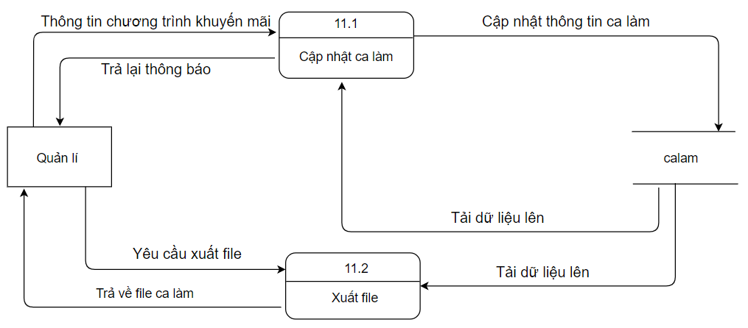

**6.2. DFD sơ đồ tổng quát chức năng:**

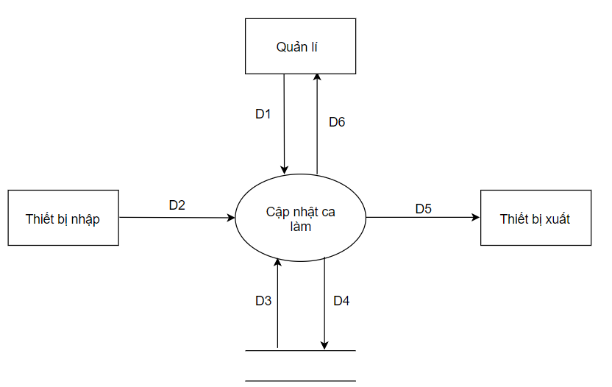

*Hình II.6.2.1: DFD tổng quát cập nhật ca làm.*

Ý nghĩa dòng dữ liệu

**D1**: Thông tin nhân viên.

**D2**: Nhập vào thông tin cần lưu trữ.

**D3**: Danh sách ca làm

**D4**: Thông tin cần lưu trữ

**D5**: Thông tin ca làm

**D6**: Danh sách ca làm

**Thuật toán xử lý**

**Bước 1:** Kết nối dữ liệu.

**Bước 2:** Đọc D3 từ bộ nhớ phụ lấy các dữ liệu về ca làm.

**Bước 3:** Nhận D1, D2 từ quản lý.

**Bước 4:** Kiểm tra thông tin ca làm  hợp lệ không? Ca làm  đã tồn tại

trong cơ sở dữ liệu hay chưa ?

**Bước 5:** Nếu thỏa các điều kiện thì lưu dữ liệu thông tin ca làm D4 xuống bộ

nhớ và thông báo kết quả cho D6.

**Bước 6:** Xuất D5 ra thiết bị xuất

**Bước 7:** Đóng kết nối dữ liệu.

**Bước 8:** Kết thúc.

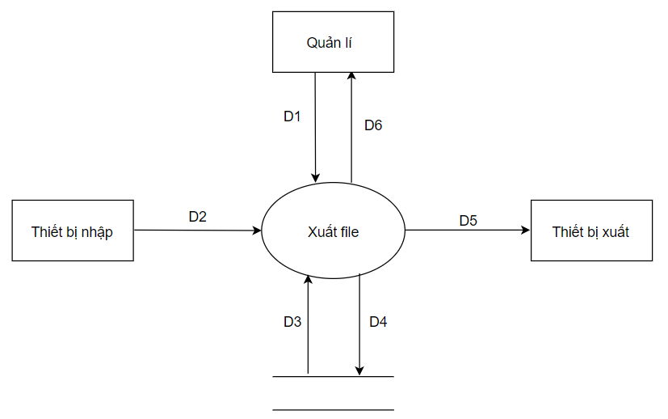

*Hình II.6.2.2: DFD tổng quát xuất file ca làm.*

Ý nghĩa từng dòng dữ liệu

**D1:** Thông tin về ca làm

**D2:** Thông tin về ca làm cần xuất file

**D3:** Danh sách ca làm cần xuất file

**D4:** Không có

**D5:** Thông tin xuất ca làm

**D6:** File ca làm  được xuất

**Thuật toán xử lý**

**Bước 1:** Kết nối dữ liệu

**Bước 2:** Đọc D3 từ bộ nhớ phụ lấy các dữ liệu về ca làm

**Bước 3:** Nhận D1, D2 từ quản lý

**Bước 4:** Tìm kiếm thông tin ca làm  cần xuất(hoặc không có)

**Bước 5:** Hiển thị kết quả tìm kiếm được ra D6

**Bước 6:** Xuất D5 ra thiết bị xuất

**Bước 7:** Đóng kết nối dữ liệu

**Bước 8:** Kết thúc.

**Quản lí khuyến mãi**

**11.1. DFD mức 1:**

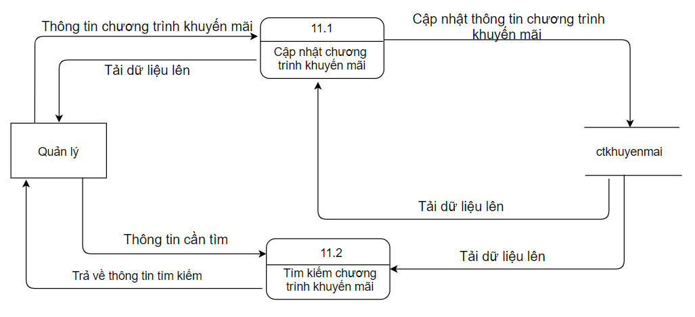

**11.2. DFD sơ đồ tổng quát chức năng**

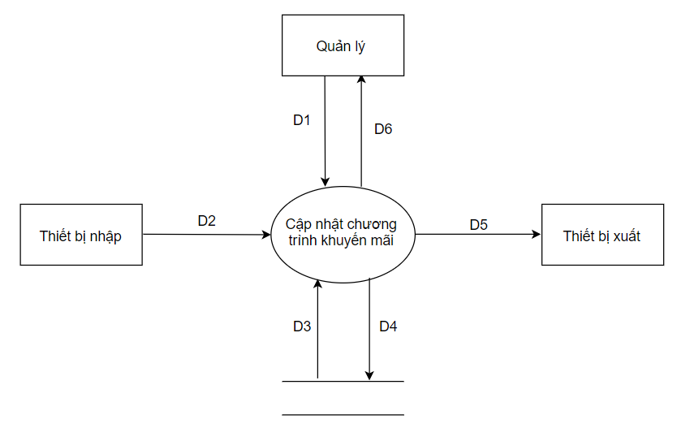

*Hình II.11.2.1: DFD tổng quát cập nhật chương trình khuyến mãi.*

Ý nghĩa dòng dữ liệu

**D1**: Thông tin chương trình khuyến mãi.

**D2**: Nhập vào thông tin cần lưu trữ.

**D3**: Danh sách chương trình khuyến mãi

**D4**: Thông tin cần lưu trữ

**D5**: Thông tin chương trình khuyến mãi

**D6**: Danh sách chương trình khuyến mãi

**Thuật toán xử lý**

**Bước 1:** Kết nối dữ liệu.

**Bước 2:** Đọc D3 từ bộ nhớ phụ lấy các dữ liệu về chương trình khuyến mãi.

**Bước 3:** Nhận D1, D2 từ quản lý.

**Bước 4:** Kiểm tra thông tin chương trình khuyến mãi  hợp lệ không? Chương trình đã tồn tại trong cơ sở dữ liệu hay chưa ?

**Bước 5:** Nếu thỏa các điều kiện thì lưu dữ liệu thông tin chương trình khuyến mãi D4 xuống bộ nhớ và thông báo kết quả cho D6.

**Bước 6:** Xuất D5 ra thiết bị xuất

**Bước 7:** Đóng kết nối dữ liệu.

**Bước 8:** Kết thúc.

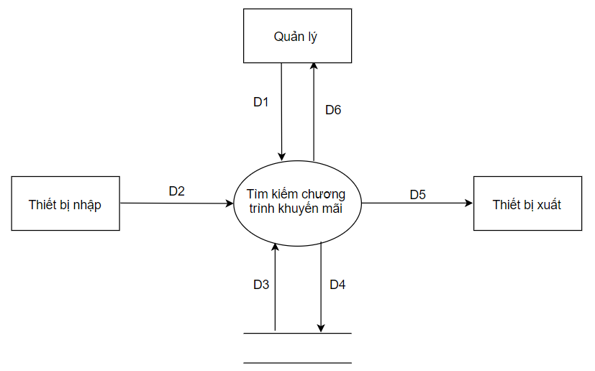

Ý nghĩa dòng dữ liệu

**D1**: Thông tin chương trình khuyến mãi cần tìm.

**D2**: Nhập vào thông tin cần tìm.

**D3**: Danh sách chương trình khuyến mãi

**D4**: Không có

**D5**: Không có

**D6**: Danh sách chương trình khuyến mãi

**Thuật toán xử lý**

**Bước 1:** Kết nối dữ liệu

**Bước 2:** Đọc D3 từ bộ nhớ phụ lấy các dữ liệu về chương trình khuyến mãi cần tìm.

**Bước 3:** Nhận D1, D2 từ quản lý

**Bước 4:** Kiểm tra thông tin chương trình khuyến mãi gần đúng với thông tin tìm kiếm.

**Bước 5:** Hiện danh sách chương trình khuyến mãi tìm thấy tìm thấy.(D6)

**Bước 6:** Đóng kết nối dữ liệu.

**Bước 7:** Kết thúc.